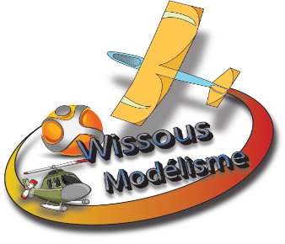

FICHE D’INSCRIPTION
Modèle
Saison 2026

Merci de bien vouloir remplir tous les champs en lettres majuscules
Aucune adhésion en cas d’information manquante

Consultez le site web du club pour de plus amples renseignements. (Tarif, statut et règlement)
http://www.wissousmodelisme.com/

+ Licencié

Nom de naissance |  |  |  |  |  | Prénom
Sexe |  | H |  |  | F | Nationalité
Date de naissance |  |  |  |  |  | Lieu de naissance

Adresse
Code postal |  |  |  |  |  | Ville

Téléphone

E-mail

Si adhérent antérieurement dans un autre club FFAM que Wissous Modélisme :
Numéro de licence |  | Nom du Club

+ Tarif (Entourer le tarif annuel retenu)

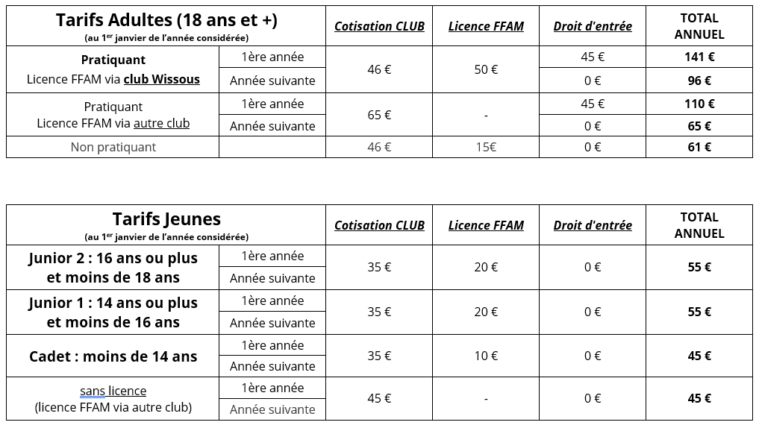
Toute adhésion non renouvelée avant le 1er mars sera considérée comme nouvelle avec application des droits d’entrée

+ Je reconnais (cocher les cases) + J’autorise (cocher les cases)
 | Connaitre et m’engager à respecter les statuts et règlement intérieur du club |  | le club à saisir les informations me concernant sur ma fiche licencié
 | Connaitre et m’engager à respecter les règlements fédéraux* |  | la FFAM à exploiter toutes les photos et vidéos prises dans le cadre des activités fédérales**
 | Connaitre mes obligations concernant la règlementation* en particulier sur la formation et l’enregistrement des modèles |  | la FFAM à m’adresser des offres commerciales
 |  |  | la FFAM à m’envoyer la newsletter fédérale
!
* Les documents sont consultables sur le site www.ffam.asso.fr

** Je reconnais être informé(e) que je dispose d’un droit d’accès de modification, de rectification et de suppression des données qui me concerne (art. 34 de la loi ” Informatique et Libertés “) soit sur mon espace personnel, soit en contactant directement la Fédération Française d’Aéromodélisme

+ Renseignement concernant l’assurance

Nom et Prénom du bénéficiaire de l’assurance en cas de décès

Date de naissance du bénéficiaire

+ Je certifie (cocher la case correspondant à votre situation)

avoir répondu non à l’ensemble des questions relatives au questionnaire de santé

OU
avoir répondu oui à l’une des questions relatives au questionnaire de santé et je suis dans l’obligation de fournir au club un certificat médical datant de moins de 6 mois mentionnant l’absence de contre-indication à la pratique de l’aéromodélisme.

+ Numéro d’enregistrement UAS (pour les licenciés pratiquant en extérieur)

Informations disponibles sur https://alphatango.aviation-civile.gouv.fr/

Numéro UAS |  | Date d’enregistrement

+ Formation Télépilote d’aéromodèle (cocher la case correspondant à votre situation)

Informations disponibles sur https://alphatango.aviation-civile.gouv.fr/

 | Je déclare voler avec des modèles de moins de 800 g
 | OU
 | Je déclare voler avec des modèles de plus de 800g
 |  | J’ai obtenu ma formation via AlphaTango  (copie de l’attestation à remettre à mon club) | Date d’obtention
 |  | J’ai obtenu ma formation via mon espace licencié et elle est valable pour la saison
 |  | Je n’ai pas suivi la formation ou elle ne sera plus valable pour la saison. Je m’engage à la suivre dans l’année. L’attestation devra être déposée sur mon espace licencié si je la suis sur AlphaTango

Fait le |  | Signature
À |  | Signature

AUTORISATION PARENTALE*
* à joindre obligatoirement à la demande d’inscription pour les mineurs

Je soussigné

Nom |  | Prénom

Adresse
Code postal |  | Ville

Téléphone (optionnel)

E-mail (optionnel)

tuteur légal de

Nom |  | Prénom

Adresse (si différente)
Code postal |  | Ville

l’autorise à pratiquer l’aéromodélisme au sein du club

Fait le |  | Signature
À |  | Signature

